Production d'étincelles électriques et exploration optique du plasma formé
L'éclair est la manifestation la plus tangible d'une décharge électrique dans un gaz devenant subitement conducteur. De telles étincelles sont très courantes dans notre environnement technologique. Ces décharges sont souvent indésirables (ouverture d'un disjoncteur, rupture de liaison avec les caténaires du TGV, déroulement rapide d'une bobine de tissu dans l'industrie textile...), mais on cherche parfois à les contrôler (bougie d'allumage des moteurs à explosion, allume gaz...). Bien que les plasmas ainsi crées soient de brève durée, il est possible de suivre leur évolution par une technique de déviation d'un fin faisceau laser.
I La bobine de Ruhmkorff : une prouesse technologique du XIXème siècle
Pour produire les hautes tensions nécessaires pour déclencher ces étincelles, on a souvent recours à un couplage inductif entre deux circuits électriques. Cette technique a été initiée par Ruhmkorff vers 1850 au prix d'une véritable prouesse technologique. La bobine de Ruhmkorff a joué un rôle déterminant dans plusieurs découvertes de la physique fondamentale de la fin du XIXème siècle. La première partie du problème porte sur des essais effectués sur une bobine de Ruhmkorff datée de 1852 provenant d'une collection de physique d'un lycée et toujours en parfait état de marche.
I.A - Établissement du courant dans un circuit inductif primaire
I.A.1) L'enroulement primaire est constitué d'un petit nombre de spires de gros fil de cuivre de résistance $R_{1}=0,910Ω$. Cette bobine est associée en série avec un interrupteur et une source idéale de tension continue $e_{0}=12,1 V$. Quelle est l'intensité $i_{1∞}$ qui passe dans le circuit (interrupteur fermé) après le régime transitoire? Établir l'expression de l'intensité $i_{1}(t)$ à la fermeture de l'interrupteur en faisant apparaitre un temps caractéristique d'une évolution exponentielle que l'on exprimera en fonction de $R_{1}$ et $L_{1}$.
I.A.2) Application numérique
Calculer ce temps caractéristique avec $L_{1}=0,830mH$.
I.B - Caractéristiques de l'enroulement secondaire
La bobine de Ruhmkorff est en fait une bobine double. L'enroulement secondaire entoure la bobine primaire. Il est constitué de plusieurs couches de fil cylindrique très fin vernis pour l'isolation électrique de diamètre $d$. Le rayon de ces couches varie entre $r_{2}=30 mm$ et $r_{2}^{′}=61 mm$. Les spires sont jointives dans une couche ainsi que les couches successives entre elles.
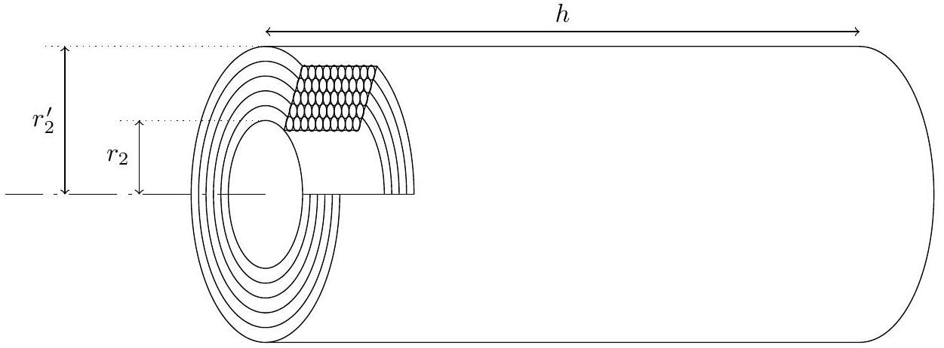
Figure 1
I.B.1) Montrer que, en supposant que $d≪r_{2}$, une estimation de la longueur $ℓ$ de fil nécessaire pour bobiner un solénoïde de longueur $h=0,33 m$ est donnée par la relation $ℓ≈α\frac{r_{2}^{′2}−r_{2}^{2}}{d^{2}}h$ où $α$ est un coefficient numérique à préciser.
I.B.2) Le fil de l'enroulement secondaire est très fin comme le montre la valeur très élevée de la résistance de cette bobine $R_{2}=9,65kΩ$. La résistance d'un fil de section uniforme ne dépend que de sa longueur $ℓ$, de sa section et de la conductivité $γ$ du matériau conducteur. En vous appuyant, le cas échéant, sur une analyse dimensionnelle, déterminer l'expression de $R_{2}$ en fonction de $ℓ$, du diamètre $d$ et de la conductivité du cuivre de valeur $γ_{Cu}=5,96×{10}^{7}Ω^{−1}⋅{ m}^{−1}$. En déduire une expression littérale approchée de la longueur du fil.
I.B.3) Application numérique
Calculer $d$ et $ℓ$.
Dans quelle mesure peut-on parler de prouesse technologique pour la réalisation d'une telle bobine?
I.B.4) Pour déterminer l'inductance $L_{2}$ de la bobine secondaire, on lui associe en série une résistance $R_{a}=1,00×{10}^{4}Ω$. Les deux dipôles sont ensuite alimentés avec un générateur de fonction sinusoïdale de fréquence $f=20,0 Hz$. Un voltmètre alternatif branché aux bornes de la résistance indique la valeur efficace $U_{R_{a}}=3,17 V$ tandis qu'un autre branché sur la bobine donne $U_{B}=8,96 V$. Déterminer l'expression littérale de l'inductance $L_{2}$ de la bobine secondaire. Faire l'application numérique et comparer aux valeurs rencontrées en travaux pratiques.
I. $C$ - Couplage inductif entre les deux circuits : tension induite lors de la coupure de courant
Les deux enroulements sont bobinés sur le même cylindre. Dans cette géométrie, le couplage inductif entre les deux circuits est quasi-total. Nous supposerons donc que le coefficient d'inductance mutuelle $M$ entre les deux circuits vérifie la relation $|M|=\sqrt{L_{1}L_{2}}$.
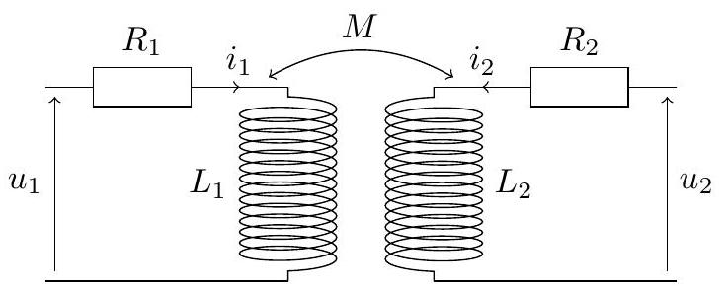
Figure 2
I.C.1) Établir les relations entre les grandeurs électrocinétiques $u_{1},u_{2},i_{1}$ et $i_{2}$ indiquées sur le schéma équivalent de la figure 2.
I.C.2) Les deux extrémités du fil formant l'enroulement secondaire sont reliées à deux électrodes. On peut considérer que le circuit secondaire est alors ouvert en l'absence d'étincelle. Pour produire une différence de potentiel très élevée entre ces deux pointes métalliques, Ruhmkorff a mis au point un dispositif mécanique ouvrant périodiquement le circuit électrique. Lors d'une telle rupture de circuit, une petite étincelle apparait au niveau de l'interrupteur du circuit primaire. L'intensité dans ce circuit décroit alors rapidement. Admettons une loi de décroissance du type $i_{1}(t)=i_{1∞}e^{−t/τ_{1}}$ pour $t>0$. Montrer que la tension entre les électrodes atteint des valeurs très élevées. Faire l'application numérique.
Les charges électriques qui s'accumulent sur les pointes métalliques vont créer un champ électrique dans leur environnement. Si ce champ dépasse une valeur critique qui sera déterminée plus loin, l'étincelle éclate.
II Mécanisme de déclenchement de l'étincelle
L'amorçage d'une décharge électrique dans un gaz est la transition de l'état isolant vers un état conducteur du milieu. Le mécanisme d'apparition d'une étincelle, parfois nommée arc électrique, est une sorte de phénomène d'avalanche se produisant dans le gaz au départ non ionisé. Au départ quelques électrons dits électrons primaires peuvent s'extraire de l'électrode par agitation thermique. Ces électrons vont alors être fortement accélérés par le champ électrique régnant entre les électrodes avant de frapper des molécules de dioxygène ou de diazote.
Ces chocs peuvent dans certains cas arracher des électrons aux molécules et créer des cations. Ces électrons secondaires, de plus en plus nombreux au cours des chocs successifs, vont eux aussi être accélérés sous l'action du champ électrique régnant dans le gaz. Cette action motrice du champ électrique est contrecarrée par les chocs des électrons sur les molécules. L'effet dominant dans les conditions expérimentales considérées est dû aux chocs électrons-particules lourdes (atomes ou molécules). Un processus de capture d'électrons par les cations va rapidement limiter le nombre d'électrons secondaires en mouvement.
Nous considérons dans ce problème un gaz faiblement ionisé dans lequel le nombre de particules lourdes (molécules et cations) est très grand devant le nombre d'électrons en mouvement. On négligera donc systématiquement le nombre de cations devant le nombre de molécules gazeuses. De plus ce plasma est pratiquement électriquement neutre vu la très faible proportion électrons primaires/électrons secondaires.
II.A - Distribution de particules dans un gaz
II.A.1) On définit la densité particulaire $N^{∗}$ d'un gaz par le nombre de molécules (ou atomes) par unité de volume.
a) Exprimer $N^{∗}$ en fonction de la pression $p_{0}$ et de la température $T_{0}$.
b) Application numérique
On donne $p_{0}=1,01×{10}^{5} Pa,T_{0}=293 K$.
II.A.2) La répartition des particules étant homogène, estimer la distance moyenne intermoléculaires $d_{m}$ et en donner un ordre de grandeur dans les conditions opératoires explicitées ci-dessus.
II.B - Effet d'avalanche lors du déplacement d'un électron dans un gaz soumis à un champ électrique
L'effet d'avalanche se produit lorsque le champ électrique atteint une valeur critique, dit champ disruptif et noté $E_{d}=3,6×{10}^{6} V⋅{ m}^{−1}$. Il s'agit, dans cette partie, de relier cette grandeur expérimentale macroscopique aux paramètres microscopiques du gaz dégagés ci dessus.
II.B.1) Déplacement d'un électron dans un champ électrique statique et uniforme en l'absence de chocs électron-molécule
Étudions le mouvement d'un électron de masse $m_{e}$ et de charge $q=−e$ entre deux chocs avec une molécule. À cet effet, considérons une géométrie simple en plaçant un gaz entre deux plaques parallèles métalliques. En négligeant les effets de bords, le champ électrique statique peut être considéré comme uniforme: $\vec{E}=E{\vec{e}}_{z}$. On néglige l'action du poids sur l'électron en mouvement. La vitesse des électrons après un choc peut être considérée comme négligeable devant l'accroissement de vitesse lors de la mise en mouvement ultérieure par le champ électrique.
a) Établir l'expression de la vitesse de l'électron à la date $t$ soumis au champ électrique avec une vitesse initiale nulle.
b) Établir l'expression de l'énergie cinétique $E_{c}(t)$ et la distance parcourue $l(t)$ dans la même hypothèse que ci-dessus. Expliciter la relation entre l'énergie cinétique, le champ électrique et $l(t)$.
II.B.2) Champ disruptif d'un gaz
La durée moyenne entre deux chocs successifs électron-molécule est notée $τ_{c}$.
a) Lorsque l'énergie cinétique d'un électron primaire acquise lors du mouvement dans le champ électrique atteint l'énergie de première ionisation $w_{\text{ion }}$ de la molécule de dioxygène, un effet d'avalanche se produit. Un électron primaire suffisamment énergétique peut éjecter un électron secondaire d'un atome. Déterminer la valeur de la distance $l_{c}$ parcourue par l'électron entre deux chocs lorsque l'électron possède juste l'énergie nécessaire pour provoquer l'ionisation.
Comparer à la distance moyenne intermoléculaire $d_{m}$.
On donne l'énergie d'ionisation de la molécule d'oxygène $w_{ion}=2,2×{10}^{−18} J$ en notant que celle de l'azote est un peu plus élevée.
b) Calculer $τ_{c}$.
Dans la suite on prendra $τ_{c}={10}^{−12} s$.
c) Le champ disruptif diminue-t-il ou augmente-t-il lorsque la pression du gaz diminue ?
II.B.3) Tension disruptive entre deux électrodes : ordre de grandeur
Il est souvent utile de pouvoir estimer même grossièrement la tension entre deux électrodes nécessaire pour déclencher l'étincelle.
a) La géométrie la plus simple est une association de deux plaques métalliques parallèles de grande dimension par rapport à leur espacement $D_{e}$. Quelle est la valeur de la tension disruptive $U_{d}$ ou différence de potentiel minimale à imposer entre ces deux conducteurs pour provoquer une décharge électrique dans l'air?
b) Admettons que la relation (tension, distance inter électrodes, champ) donne une estimation satisfaisante de la tension disruptive $U_{d}$ pour une géométrie quelconque. Quelle est la différence de potentiel à imposer entre deux pointes métalliques espacées de $l_{e}=2,0 mm$ pour rendre l'air temporairement conducteur?
c) Dans un texte décrivant la structure des écrans plasma, on peut lire «La tension de claquage dépend du produit de la racine cubique de la pression du gaz par la distance inter électrode $»$. Commenter cette affirmation.
d) Une lampe à décharge à vapeur de mercure, souvent improprement dénommée tube «néon», repose sur le même principe que l'amorçage de l'étincelle. Pour un tube néon de 50 cm de long, une tension de quelques centaines de volts suffit pour rendre «conductrice» la vapeur de mercure qui remplit la lampe, d'énergie d'ionisation $w_{\text{ion }}(Hg)=1,6×{10}^{−18} J$. Comment expliquer cette faible valeur de la tension disruptive?
III Étude expérimentale d'un plasma produit par une étincelle électrique
L'effet d'avalanche-décrit dans la partie II a pour effet de produire un gaz faiblement ionisé mais neutre. Un canal de gaz «conducteur» s'est créé entre les deux électrodes qui permet aux électrons situés sur l'électrode chargée négativement de circuler à travers ce canal pour atteindre l'autre électrode. L'expérience décrite ci-dessous montre qu'un gaz - isolant électrique dans les conditions usuelles - peut effectivement devenir conducteur pendant une courte durée en imposant une forte différence de potentiel entre deux électrodes placées dans ce gaz.
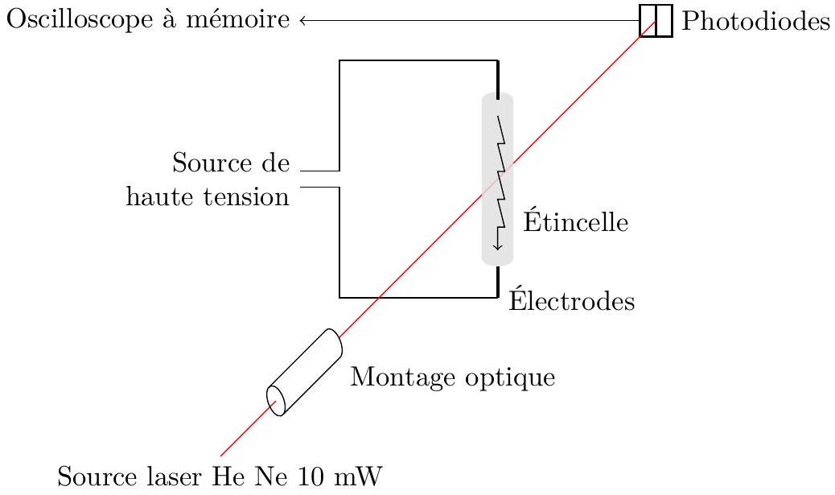
Figure 3 Montage expérimental
L'évolution du gaz plus ou moins ionisé par l'étincelle est suivie par une méthode optique. Le faisceau lumineux issu d'un laser est d'abord affiné en passant dans un système optique avant de passer dans la zone situé entre deux électrodes où va se produire l'étincelle. Des transducteurs piézoélectriques permettent de positionner avec précision le faisceau laser. Un capteur optoélectronique va mesurer la très faible déviation du faisceau lors du déclenchement du bref passage de courant dans le gaz. Un capteur inductif (non représenté sur la figure) détecte l'amorçage de l'étincelle et déclenche un oscilloscope à mémoire afin de suivre l'évolution temporelle de la déviation, donc de l'indice de réfraction du plasma sur une durée de quelques dizaines de microsecondes.
III.A - Premières observations
L'étincelle produite par les deux électrodes modifie les propriétés d'une zone ou «canal» reliant les deux électrodes. Cette zone de plasma est modélisée par un cylindre de longueur $l_{e}=2,0 mm$ et de rayon $a=0,50 mm$. L'étincelle possède pratiquement une géométrie de révolution, mais l'indice de réfraction dépend de la distance du point à l'axe du cylindre.
La figure 4 indique l'évolution temporelle de la déviation $θ$ du fin faisceau laser pour diverses valeurs de la distance $x$.
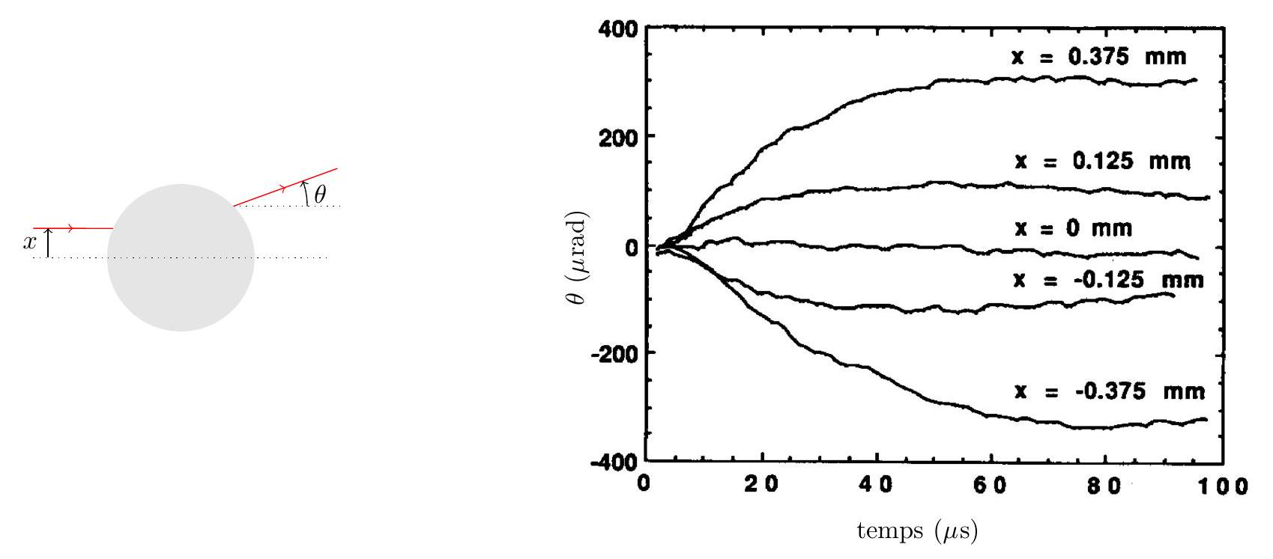
Figure 4 Évolution temporelle de l'angle de déviation pour diverses valeurs de $x$ (d'après «Laser deflection through a spark », American Journal of Physics, April 1990, Volume 58, Issue 4, p. 400)
III.A.1) Commenter la courbe correspondant à $x=0$, correspondant à un faisceau incident centré sur l'axe du canal de plasma. Quelle semble être la parité de la fonction $θ(x)$ ?
III.A.2) À titre de simplification, nous supposons que l'indice du milieu est homogène dans le plasma, mais présente une discontinuité à la surface du cylindre de rayon $a$ : pour $r>a,n(r)=n_{0}$ et $n(r)=n_{p}$ si $r<a$. Comparer qualitativement l'indice de réfraction $n_{p}$ du plasma à celui $n_{0}$ de l'air environnant?
III.A.3) Un calcul non demandé montre alors que $θ≈2\frac{n_{0}−n_{p}}{n_{p}\sqrt{a^{2}/x^{2}−1}}$. Déterminer l'ordre de grandeur de la valeur maximale du rapport $\left|\frac{n_{0}−n_{p}}{n_{0}}\right|$ pour $x_{0}=0,375 mm$.
III.A.4) Comment peut-on interpréter physiquement l'évolution des courbes au-delà de 80 microsecondes ?
III.B - Obtention d'un faisceau laser très fin
III.B.1) Quelle est la précision de positionnement de l'axe du faisceau laser dans cette expérience ?
III.B.2) Afin d'explorer finement la zone de l'étincelle, il est nécessaire de réduire au préalable la largeur du faisceau laser bien en deçà du diamètre de la zone de plasma. Le dispositif optique utilisé comporte deux lentilles minces convergentes de même axe optique espacées de 20 cm . Ce système est éclairé par un faisceau laser parallèle à l'axe optique. Le diamètre du faisceau parallèle incident est de 2 mm tandis que celui du faisceau parallèle émergent en sortie vaut $0,1 mm$. Faire un schéma indiquant la marche des rayons lumineux à travers ce système et calculer les valeurs numériques des deux distances focales.
III.B.3) Pour sortir de la cavité optique du laser le faisceau passe par une ouverture circulaire de diamètre 2 mm . Le faisceau de sortie du laser de longueur d'onde $λ=632,8 nm$ n'est donc pas rigoureusement parallèle. Quel phénomène physique est ici en jeu? Estimer l'ordre de grandeur de l'angle d'évasement $ε$ du faisceau lumineux lors de la traversée de l'ouverture. Le faisceau lumineux à la sortie du montage est-il plus divergent ou moins divergent que le faisceau de sortie du laser?
III.C - Détection électronique du déplacement du spot laser
La déviation du faisceau laser est mesurée par un dispositif électronique basée sur deux photodiodes placées côte à côte. Ces deux capteurs sont gravés sur la même puce de silicium de telle sorte que les deux surfaces actives soient quasiment jointives. Dans ce montage, une photodiode est équivalente à une source idéale de courant dont le courant électromoteur $I_{N}$ est proportionnel à l'éclairement $P_{\text{lum }}$ reçu par le capteur : $I_{N}=βP_{\text{lum }}$.
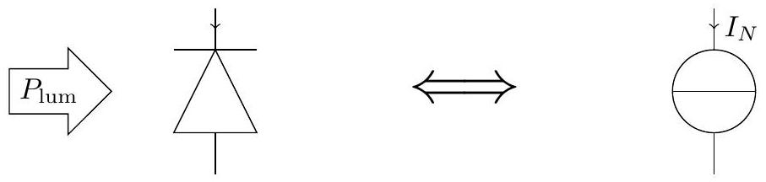
Figure 5 Schéma d'équivalence électrocinétique d'une photodiode
III.C.1) Le faisceau laser est positionné de telle sorte qu'en l'absence d'étincelle la tache lumineuse supposée circulaire de rayon $R_{\text{spot }}$ du laser éclaire également les deux photodiodes. On suppose que l'éclairement de la tache lumineuse est uniforme sur un disque de rayon $R_{\text{spot }}$. Un léger déplacement $δ$ ( $δ≪R_{\text{spot }}$ ) du centre du spot va modifier l'éclairement de chaque photodiode. La photodiode 1 (respectivement 2) va capter la puissance $P_{\text{lum1 }}$ (respectivement $P_{\text{lum2 }}$ ).
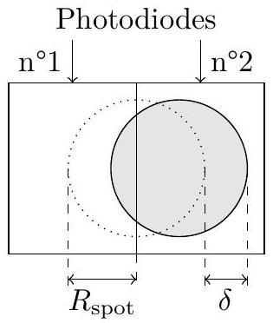
Figure 6 Éclairement différentiel des deux photodiodes
Relier le déplacement $δ$ du centre de la tache lumineuse au rapport $\frac{P_{\text{lum2 }}−P_{\text{lum1 }}}{P_{\text{lum2 }}+P_{\text{lum1 }}}$.
III.C.2) Le centre de l'étincelle est à la distance $D$ des photodiodes. Relier l'angle de déviation $θ$ à $δ$, déplacement du centre du spot lumineux.
Afin de mesurer électroniquement la différence $P_{\text{lum2 }}−P_{\text{lum1 }}$, on réalise le montage de la figure 7 .
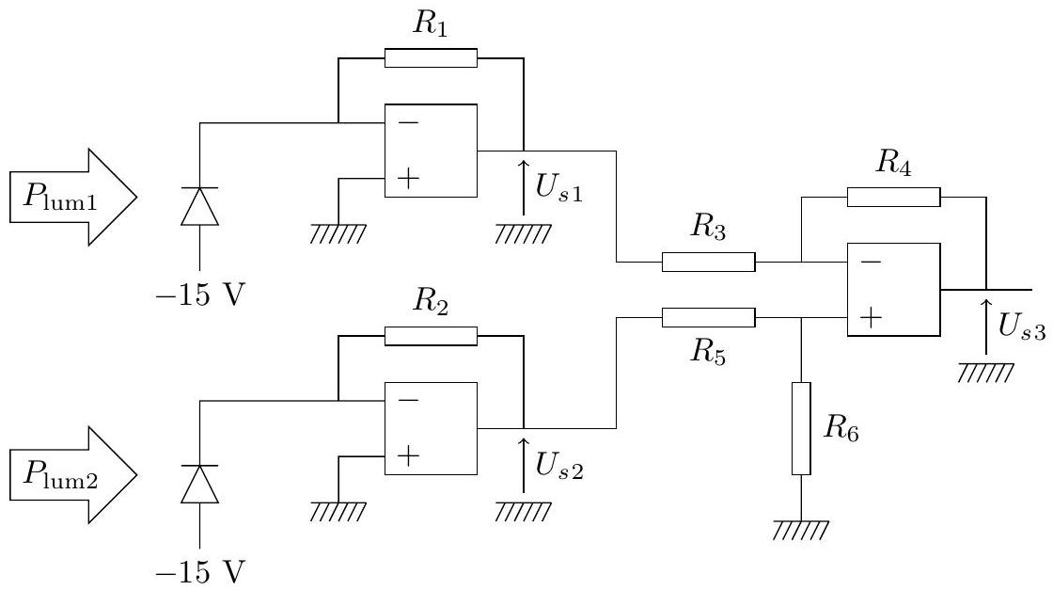
Figure 7
III.C.3) Exprimer les tensions de sortie $U_{s1}$ et $U_{s2}$ des deux amplificateurs opérationnels, sachant qu'ils fonctionnent en régime linéaire, en fonction des puissances lumineuses.
III.C.4) On désire créer une tension de sortie proportionnelle à la différence de puissance lumineuse reçue par les deux photodiodes. Quelle condition faut-il imposer aux valeurs de résistances $R_{1},R_{2},R_{3},R_{4},R_{5}$ et $R_{6}$ pour que $U_{s3}=A\left(P_{\text{lum2 }}−P_{\text{lum1 }}\right)$ où $A$ est une constante de proportionnalité à déterminer? Après étalonnage, ce capteur optoélectronique détecte une déviation infime du spot de l'ordre de la dizaine de microradians.
IV Propriétés optiques d'un gaz partiellement ionisé
Pour expliquer la variation d'indice de réfraction qui suit l'étincelle pour atteindre ensuite une valeur palier, on peut supposer que la propagation de l'onde électromagnétique traversant cette zone est affectée par la présence des électrons libres du plasma.
IV.A - Mouvements électroniques dans un plasma
Modélisons le faisceau laser par une onde plane de pulsation $ω$ et de longueur d'onde, dans le vide, $λ$. Les électrons du plasma interagissent avec le champ électromagnétique de l'onde et vont acquérir un mouvement sinusoïdal après un régime transitoire.
IV.A.1) Pour quelle raison peut-on négliger l'action du champ magnétique de l'onde électromagnétique sur l'électron? À quelle condition portant sur l'amplitude du mouvement peut-on considérer que le champ électrique de l'onde comme uniforme pour étudier ce mouvement électronique ? On cherche à fixer des ordres de grandeur du mouvement des électrons dans les questions qui suivent.
IV.A.2) Soit un gaz partiellement ionisé placé dans un champ électrique supposé localement uniforme mais variant sinusoïdalement dans le temps $\vec{E}(t)=E_{m}cos⁡(ωt){\vec{e}}_{z}$. On considère la force moyenne $\vec{F}=−m\vec{v}/τ_{c}$ équivalente aux chocs, avec $τ_{c}≈1ps$ et on négligera le poids. Estimer grossièrement sans calcul la durée nécessaire pour qu'un électron soit animé d'un mouvement rectiligne sinusoïdal.
IV.A.3) On se limite à l'étude du mouvement suivant l'axe des $z$. Le régime sinusoïdal permanent étant établi, la vitesse de l'électron est de la forme $v_{z}(t)=V_{m}cos⁡(ωt+φ)$. Déterminer l'amplitude de la vitesse électronique ainsi que le déphasage entre la composante de la vitesse suivant $Oz$ et le champ électrique. Préciser quelle fonction sinusoïdale est en avance de phase sur l'autre.
IV.A.4) Simplifier ces expressions sachant que $τ_{c}=1ps$ et que la longueur d'onde de l'onde lumineuse vaut $λ=632 nm$.
IV.A.5) Donner un ordre de grandeur de $V_{m}$ pour une amplitude du champ électrique $E_{m}≈40kV⋅m^{−1}$.
Il est judicieux de comparer $V_{m}$ à la vitesse d'agitation thermique $V_{\text{ther }}$ des électrons dans le plasma. Estimer $V_{\text{ther }}$ pour une température de $T=1000 K$ du gaz électronique. Conclure.
IV.A.6) Déterminer l'amplitude du mouvement électronique $Z_{m}$ et donner un ordre de grandeur de $Z_{m}$ dans les mêmes conditions que précédemment.
IV.B - Propagation d'une onde électromagnétique dans un plasma neutre à faible densité
Le plasma envisagé est faiblement ionisé, mais neutre. On cherche à analyser l'impact de la densité électronique $n^{∗}$ sur l'indice de réfraction. À titre de simplification, la perméabilité et la permittivité du plasma seront prises égales à celles du vide soit $μ_{0}$ et $ε_{0}$. Ceci revient à négliger l'action des molécules sur la propagation de l'onde électromagnétique, donc à assimiler l'air au vide. Vu le calcul mené au paragraphe précédent, la loi d'Ohm locale
est largement prise en défaut dans le plasma et doit être remplacée par une relation du type $\frac{∂\vec{ȷ}}{∂t}=\frac{γ_{0}}{τ_{c}}\vec{E}$ où $\vec{ȷ}$ représente la densité volumique de courant dans le plasma et $γ_{0}=\frac{n^{∗}e^{2}τ_{c}}{m_{e}}$.
IV.B.1) Rappeler les équations de Maxwell.
IV.B.2) Établir l'équation aux dérivées partielles vérifiée par le champ électrique $\vec{E}$.
IV.B.3) On considère la propagation d'une onde électromagnétique décrite par $\underline{\vec{E}}={\underline{\vec{E}}}_{0}e^{j(ωt−\vec{k}⋅\vec{OM})}$. Quelle est la relation nommée équation de dispersion liant la pulsation $ω$ à la norme du vecteur d'onde $k$ ? La mettre sous la forme $k^{2}=ω^{2}/c^{2}−ω_{p}^{2}/c^{2}$ où on donnera l'expression de $ω_{p}$ dénommée pulsation plasma en fonction, entre autres, de $γ_{0}$ et $τ_{c}$.
IV.B.4) Définir la vitesse de phase de l'onde lumineuse et établir son expression. Est-elle plus grande ou plus petite que $c$ ? Mêmes questions pour la vitesse de groupe.
IV.B.5) L'indice de réfraction $n_{p}$ du plasma est le rapport de la célérité de la lumière dans le vide sur la célérité de la lumière dans le plasma. Peut-on décrire le plasma par un indice $n_{p}⩾1$ ? En déduire que le plasma n'est pas un milieu transparent «usuel». Dans les conditions expérimentales étudiées, la pulsation $ω$ est très grande devant $ω_{p}$. En déduire que l'indice de réfraction $n_{p}$ est pratiquement une fonction affine de la densité $n^{∗}$.
IV.B.6) L'application numérique montre que le schéma explicatif développé ci-dessus est insuffisant pour expliquer la variation de l'indice de réfraction. Proposer une autre explication en relation avec le claquement sec que l'on entend lors du claquage de l'étincelle.
La technique décrite ci-dessus permet par une analyse fine des données via une transformation mathématique dite inversion d'Abel de remonter à la distribution particulaire en fonction de la position dans la zone perturbée. Plus largement la même méthode peut être fructueusement appliquée à d'autres domaines. Par exemple, des chercheurs de l'École Centrale Paris ont montré sa pertinence pour l'étude des jets supersoniques. Le lecteur intéressé pourra consulter la référence «Laser beam deviation as a local density probe», Experiments in Fluids, Springer Verlag 1989.
Données numériques
Célérité de la lumière dans le vide | $$c=3,00×{10}^{8} m⋅{ s}^{−1}$$
Masse de l'électron | $$m=9,11×{10}^{−31} kg$$
Charge de l'électron | $$q=−e=−1,60×{10}^{−19}C$$
Perméabilité magnétique du vide | $$μ_{0}=4π×{10}^{−7}H⋅m^{−1}$$
Permittivité diélectrique du vide | $$ε_{0}=8,85×{10}^{−12} F⋅{ m}^{−1}$$
Constante des gaz parfaits | $$R=8,32 J⋅{ K}^{−1}⋅{ mol}^{−1}$$
Nombre d'Avogadro | $$N_{A}=6,02×{10}^{23}{ mol}^{−1}$$
Constante de Boltzmann | $$k_{B}=1,38×{10}^{−23} J⋅{ K}^{−1}$$

Quelques formules
$$\vec{rot}(\vec{rot}\vec{A})=\vec{grad}(div\vec{A})−Δ\vec{A}$$

